РУКОВОДСТВО ПОЛЬЗОВАТЕЛЯ

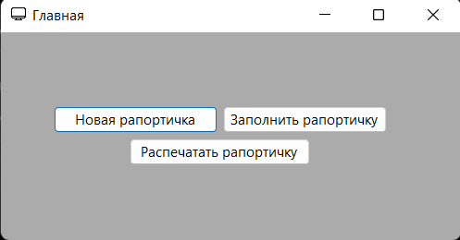При запуске программы появляется главная форма (Рис. 8 Главная форма) где вам доступны 3 функции: создать новую рапортичку (кнопка Новая рапортичка), заполнить созданную рапортичку (кнопка Заполнить рапортичку), и распечатать созданную и заполненную рапортичку (кнопка Распечатать рапортичку).

Рис. 8 Главная форма

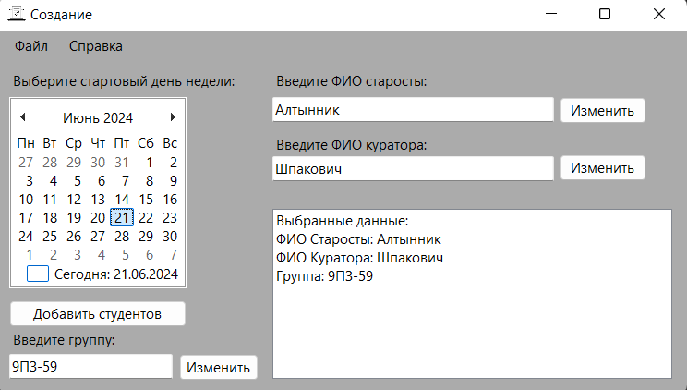При нажатии по кнопке Новая рапортичка мы переходим на форму Создание (Рис. 9 Форма создание). Если вы до этого пользовались программой то все значение будут заполнены предыдущими введенными. Если нажать на кнопку Изменить то в поле с данными будут записаны новые значения из текстовых полей. Если нажать на кнопку Добавить студентов то откроется соответствующая форма (Рис.10 Форма добавления студентов).

Рис. 9 Форма создания

На форме Добавить студентов для добавления мы можем использовать 2 способа:

1. Вписать ФИО в текстовое поле сверху и нажать кнопку добавить
2. Нажать на кнопку Добавить из файла и выбрать текстовый файл с ФИО после чего все фамилии из файла перенесутся в список справа

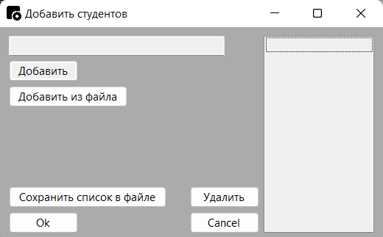Для удаления ненужных ФИО можно отметить галочкой ФИО слева от него и нажать на кнопку Удалить. Так же можно уже введенные вручную ФИО можно записать в файл, для этого нужно нажать на кнопку Сохранить список в файле, после чего выбрать расположение и имя файла.

Рис.10 Форма добавления студентов

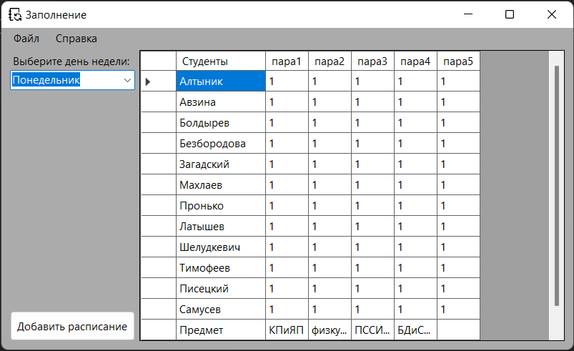 В форме Заполнить рапортичку мы можем заполнить пропуски студентов по определенным дням недели которые выбираются в выпадающем списке, также можно добавить расписание с помощью соответствующей кнопки.

Рис.11 Форма заполнить рапортичку

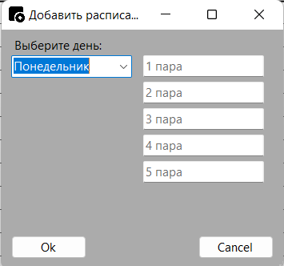 Для добавления расписания нам надо выбрать день недели для которого нужно добавить расписание, после чего в текстовые поля вписать названия предметов и нажать на кнопку Ok.

Рис.12 Форма Добавить расписание

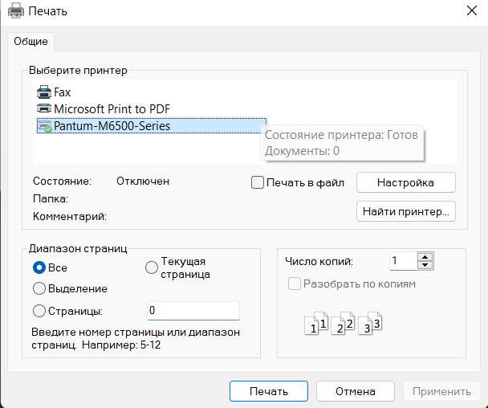 Для того чтобы распечатать рапортичку мы после нажатия соответствующей кнопки на главной форме должны выбрать файл для печати и настроить параметры печати в окне печати Windows после чего нажать на кнопку печать.

Рис.13 Окно печати